輔仁大學九十三年十月行政會議公共事務室報告
壹、 公關業務
一、綜合業務：
（一） 外賓參訪
日期 | 單 位 | 人數 | 參訪目的
9/17（五） | 日本桃山大學校長 | 10 | 蒞校參訪座談
9/21（二） | Mr.King | 1 | 商談募款事宜
9/27  （一） | Ms. Nan Hawkins, Director of Alumni Program, UB | 2 | 商談募款事宜
（二）親善大使服務統計：
（1）外賓參訪
日期 | 案 由 | 參訪數據 | 服務人數 | 服務時數
8/6  （五） | 香港中學輔導老師台灣邀訪團 | 32人 | 2人 | 4小時
8/28（六） | 宗教和平生活營 | 70人 | 2人 | 4小時
10/1（五） | 美國新澤西城市大學校長CarlosHernandez 參訪 | 1人 | 2人 | 4小時

（2）高中生參訪統計：
日期 | 案 由 | 參訪數據 | 服務人數 | 服務時數
8/23  （一） | 台中立人中學叁訪團 | 30人 | 2人 | 6小時

（3）校內服務統計：
日期 | 案 由 | 服務人數 | 服務時數
9/17（五） | 九十三學年度新生開學典禮暨  輔導教育 | 4人 | 32小時
二、加強與校內外聯繫工作
  - 校內聯繫工作：
    - 提供本校簡介紀念品：國際學術交流中心、管理學院、學術副校長室、體育室、學務處。
    - 協助校本部、系所院系主管、工友共融茶會等相關事宜。
    - 協助華人校長論壇籌備之相關事宜。

  - 宣傳本校之工作：
a.製作本校英文簡介。
b.安排教育廣播電台記者採訪公共事務室主任。

  - 重大慶典：
    - 新生開學典禮暨輔導教育邀請卡製作、寄發、校內長官簡歷powerpoint等相關事宜。
    - 協助婦女大學開學典禮之相關事宜。
    - 協助製作寄發開學彌撒邀請卡。

  - 校外聯繫工作：
    - 為增進與記者之情誼，贈送記者中秋節卡片、禮品等相關事宜。
    - 與台北縣文化局協商宗教藝術節等相關事宜。
貳、校友聯繫業務
一、加強與校系友會聯繫工作：
(一) 校系友會方面：
1.九月九日(星期四)晚上香港校友會於香港青年會國際賓館 YMCA
舉行年度餐宴，歡迎黎校長及校內師長ㄧ行，校友熱情參與。
2.九月十一日(星期六)上午北京校友會於北京師範大學英東學術
會堂舉行陳垣先生史學思想論壇學術會議，黎校長及校內師長ㄧ
行多人與會。
3.九月十二日(星期日) 上午北京校友會於校友會址舉辦北京輔仁
大學校友會校友日恢復活動20周年紀念大會，黎校長及校內師長
ㄧ行約二十人與會。
4.九月二十五日(星期六)上午台北縣輔仁大學校友會於坪林金瓜寮
鐵馬新樂園，協助『中華民國自行車騎士協會』辦理『2004坪林
鐵馬新樂園鐵人二項賽』坪林茶鄉親子之旅。
(二)、校友業務之推廣：

1.安排校長明年一月份參訪歐洲地區校友會相關活動行程。

2.研擬八十周年校友返校活動相關事宜。

3.研擬傑出校友返校及頒獎相關事宜。

4.研擬傑出校友遴選辦法修訂相關事宜。

5.研擬全國性校友總會成立事宜。

6.提供傑出校友聯絡方式給學務處就輔組及提供全懋精密科技求

才訊息給適當科系及年度之畢業校友。
(三)、推廣全校通用之系友聯繫網頁--校友資料庫，目前就各系所使
用後之建議修正版面，各院維護狀況列示如下：

930901~ 930930各院所屬各系所修改校友
資料筆數統計表
學 院 | 校友資料修改筆數
民生學院 | 69
理工學院 | 170
管理學院 | 944
外語學院 | 276
社會科學院 | 87
文學院 | 422
法律學院 | 95
醫學院 | 11
藝術學院 | 20
公關室 | 1177
合計 | 3271
（四）代辦校友證件一覽表（時間：93年9月1日～9月30日）
學系班別 | 中文畢業證書 | 英文畢業證書 | 中文成績單 | 英文成績單 | 校友證 | 統計
文學院 | 12 | 23 | 10 | 12 | 11 | 68
藝術學院 | 1 | 0 | 0 | 0 | 2 | 3
醫學院 | 0 | 5 | 3 | 0 | 2 | 10
理工學院 | 1 | 10 | 12 | 18 | 12 | 53
民生學院 | 13 | 15 | 6 | 13 | 12 | 59
外語學院 | 11 | 18 | 13 | 19 | 6 | 67
法律學院 | 2 | 11 | 1 | 8 | 7 | 29
社會科學院 | 22 | 22 | 12 | 7 | 8 | 71
管理學院 | 4 | 22 | 11 | 34 | 13 | 84
進修部 | 4 | 6 | 17 | 12 | 12 | 51
總計 | 70 | 132 | 85 | 123 | 85 | 495
叁、新聞媒體業務
一、9月1日至9月30日對外發布之活動訊息：
發布日期 | 活動名稱
9月16日 | 1. 九十三學年度新生開學典禮暨輔導教育採訪通知。
二、9月1日至9月30對外發布之新聞稿暨聯絡採訪事項：
發布日期 | 新聞稿名稱
9月08日 | - ~牽手一生~雙薪家庭父母成長團體活動新聞稿。
9月16日 | 1. 輔仁大學婦女大學招生新聞稿。
9月17日 | - 九十三學年度新生開學典禮暨輔導教育新聞稿。  - 輔大醫學院醫學系第一屆加袍典禮新聞稿。
9月21日 | - 已婚婦女兩頭燒減壓成長團體新聞稿。
9月24日 | 1. 協助中國時報採訪生命科學系。
9月29日 | - 輔大地下室設置餐廳及書坊一事輔大正式澄清說明新聞稿。  - 協助蘋果日報採紡織品系實習商店。  - 協助三立電視台採訪影傳系柯孟融同學。
三、新聞統計數量：
見報次數
年度 | 全國92 | 全國93 | 地方92 | 地方93
總計 | 3 | 7 | 63 | 25
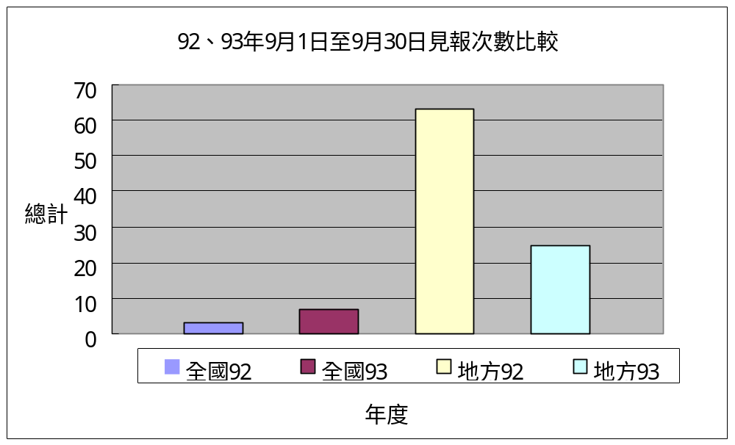

發布來源
年度 | 公關室92 | 公關室93 | 自行發布92 | 自行發布93
總計 | 22 | 5 | 44 | 27
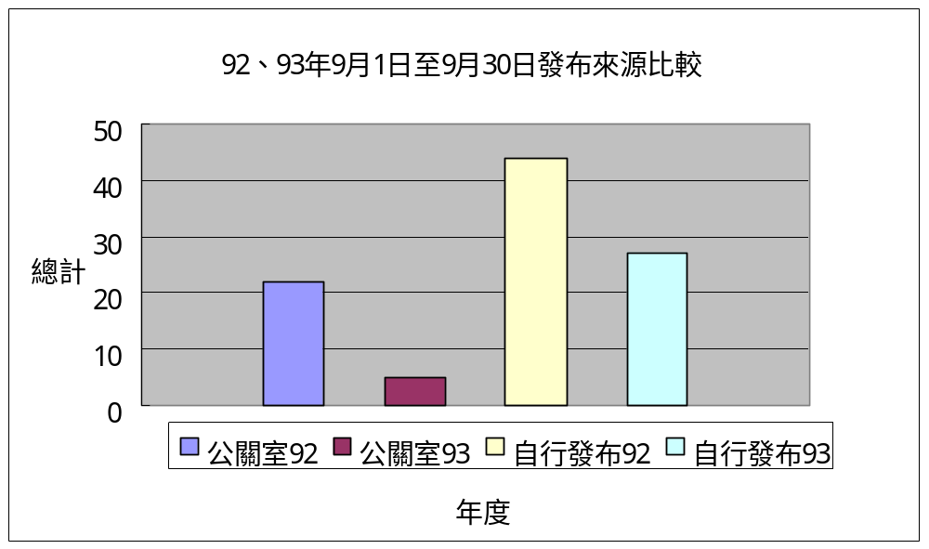

資料來源：聯合報、中國時報、民生報、自由時報、中央日報、中華日報、
星報、聯合晚報、中時晚報、善導周刊、教友生活周刊、蘋果日報。

四、輔大紀事報：
1.內容編採、邀稿、修稿等事宜進行中，初訂於10/8截稿。
2.初擬七萬份廠商比價中。
五、輔大新聞網：
＊輔大新聞網九月份新聞報導數量統計：
校務綜合：2篇﹔院系頻道：4篇﹔學生事務：3篇﹔生活：5篇﹔
校友動態：2篇﹔深度報導：1篇﹔攝影照片：7篇。圖表如下：
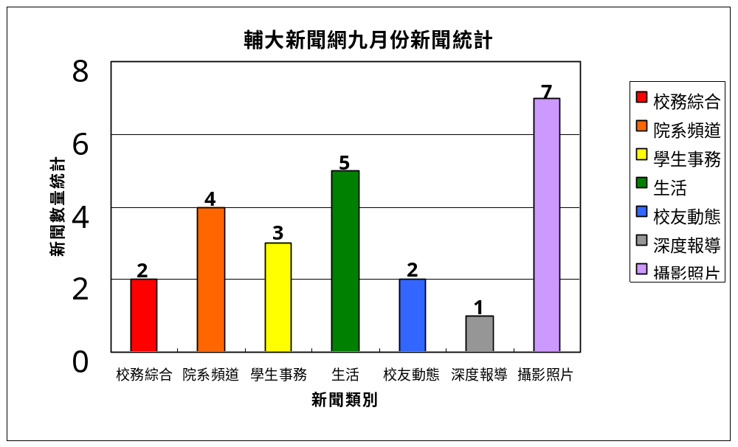
六、其他業務：
1、9月15日，舉辦「東森媒體集團在校優秀生建教合作」辦法規劃報告。
肆、教育發展資金業務
一、九月八日舉行輔仁大學認同卡編碼會議。此會議由本校公共事務室、人事室、教務處、資訊中心、圖書館等相關部門與台新銀行進行討論，確定編碼作法及其它認同卡發行相關細節。
二、九月八日與資訊中心電子化組第一次討論本室國、內外募款資料
庫系統整合事宜。
三、為籌劃明年本校建校八十週年慶祝活動，由梁德馨主任邀請餐旅
系李青松主任於九月廿一日率員至圓山飯店勘查各項活動場地。
四、九月廿七日美國「輔仁大學基金會」柏殿宏董事長及公共事務室梁德馨主任接待美國United Board基金會校友事務室主任Ms.Nan Hawkins，募款經驗交流。
五、九月廿九日提交「輔仁大學建校八十週年校友聯誼晚宴企劃書草
案」。
六、進行九十三學年度全球校友勸募信函準備工作，此次信函寄送內
容含聖誕卡、勸募信、捐款單、劃撥單等，預計於十一月十五日
寄送完畢。

